|  |  |
| --- | --- |
| СОДЕРЖАНИЕ |  |
| Введение…………………………………………………………………….. | 3 |
| Задание………………………………………………………………………  1 Расчетная часть .………………………………………………………….. | 5  6 |
| 1.1 Определение спутников доступных для приема сигнала на спутниковую антенну ……………………………………………………... | 6 |
| 1.2 Выбор вещательного спутника с помощью таблицы спутниковых транспондеров …………………..………………………….. | 11 |
| 1.3 Расчет энергетики спутникового канала и выбор диаметра зеркала антенны для устойчивого приема ………………………………. | 13 |
| 2 Выбор оборудования для приема спутникового телевещания по технологии DTH ………………………………………………………….... | 39 |
| Заключение…………………………………………………………………. | 47 |
| Список используемыхисточников ...……………………………………... | 48 |

# ВВЕДЕНИЕ

На сегодняшний день спутниковая связь – один из видов космической радиосвязи, основанный на использовании искусственных спутников земли в качестве ретрансляторов. Спутниковая связь осуществляется между земными станциями, которые могут быть как стационарными, так и подвижными.

Спутниковая связь является развитием традиционной радиорелейной связи путём вынесения ретранслятора на очень большую высоту (от десятков до сотен тысяч км. Так как зона его видимости в этом случае – почти половина Земного шара, то необходимость в цепочке ретрансляторов отпадает – в большинстве случаев достаточно и одного.

Спутниковые ретрансляторы могут быть нерегенеративными и регенеративными. Нерегенеративный спутник, приняв сигнал от одной земной станции, переносит его на другую частоту, усиливает и передает другой земной станции. Спутник может использовать несколько независимых каналов, осуществляющих эти операции, каждый из которых работает с определённой частью спектра (эти каналы обработки называются транспондерами).На три класса подразделяют Орбиты, на которых размещаются спутниковые ретрансляторы экваториальные, наклонные, полярные.

Цель курсовой работы - закрепить знания, полученные в процессе изучения теоретических вопросов по дисциплине сети эвм и телекоммуникации, выработать навыки само­стоятельной работы с соответствующим программно-аппаратным обеспечением, позволяющем определить места расположения спутников. Освоить расчёт энергетики спутникового вещательного канала, изучить принципы модуляции, кодирования и сжатия информации, использующиеся в цифровом телевизионном вещании. Уметь обосновать выбор необходимого спутникового оборудования.

Спутниковое телевидение – система передачителевизионногосигналаот передающего центра к потребителю, использующая в качестверетранслятора искусственные спутники Земли, расположенные вкосмосенагеостационарной околоземной орбите надэкватором, и оснащенные приемопередающим оборудованием. Обеспечивает покрытие качественным телевизионным сигналом больших территорий, труднодоступных для ретрансляции обычным способом.

Задачи, решаемые в ходе выполнения курсовой работы.

Определить, вещание, каких телевизионных спутников будут доступно в определенном населенном пункте на территории Российской Федерации. Наименование населенного пункта определяется исходя из номера варианта.

Определить характеристики этих спутников и выбрать из них тот, который содержит наибольшее количество бесплатных русскоязычных программ.

Рассчитать энергетические параметры спутникового канала и на основе проведенных расчетов сравнить полученные результаты с рекомендациями спутникового провайдера, предоставляющего услуги телевещания с данного спутника и программными средствами определения основных параметров трассы и энергетики канала связи.

Выбрать соответствующее спутниковое оборудование, описать его характеристики и определить стоимость всего спутникового комплекта.

Исходные данные:

* населенный пункт ­– республика Северная Осетия-Алания, Алагир;
* расстояние до препятствия – 250 м;
* высота препятствия – 30 м;
* сектор закрытия по азимуту – 160-200 град.

ЗАДАНИЕ

Задачи, решаемые в ходе выполнения курсовой работы:

1. Определить, вещание, каких телевизионных спутников будут доступно в определенном населенном пункте на территории Российской Федерации. Наименование населенного пункта определяется исходя из номера варианта.

2. Определить характеристики этих спутников и выбрать из них тот, который содержит наибольшее количество бесплатных русскоязычных программ.

3. Рассчитать энергетические параметры спутникового канала и на основе проведенных расчетов сравнить полученные результаты с рекомендациями спутникового провайдера, предоставляющего услуги телевещания с данного спутника и программными средствами определения основных параметров трассы и энергетики канала связи.

4. Выбрать соответствующее спутниковое оборудование, описать его характеристики и определить стоимость всего спутникового комплекта.

Исходные данные:

* населенный пункт ­– республика Северная Осетия-Алания, Алагир;
* расстояние до препятствия – 250 м;
* высота препятствия – 30 м;
* сектор закрытия по азимуту –160-200 град.

1 Расчетная часть

1.1 Определение спутников доступных для приема сигнала на спутниковую антенну

Исходные данные для расчета:

* вариант 62;
* система приема спутникового телевизионного вещания располагается вРоссия, республика Северная Осетия-Алания, Алагир с географическими координатами 43° 02′ 30″северной широты и 44° 13′ 12″ восточной долготы;
* азимут направления на препятствие для приема – 160-200 град.;
* расстояние до препятствия – 250 м;
* высота препятствия – 30 м;
* язык передачи телепрограмм – русский;
* условия выбора спутника – максимальное количество русскоязычных программ;
* спутниковый диапазон частот – *Ku*;
* коэффициент эффективности приемной антенны – 0,8.

Так как планета имеет форму шара, а спутники расположены вокруг нее, то в зоне прямой видимости будет находиться только часть геостационарной орбиты (цепочки спутников). От того, насколько видна эта часть, напрямую зависит и количество доступных спутников. То есть, одни будут видны, а другие будут скрыты за горизонтом.

В соответствии с номером варианта, в зоне направления антенны на расстоянии 250 метров от приемной системы располагается препятствие высотой 30 метров, которое может влиять на количество видимых в точке приема спутников.

Для определения видимых спутников воспользуемся программой SatelliteAntennaAlignment (SAA). С помощью программа SAA определим угол места антенны, исходя из высоты препятствия и расстояния до него, как показано на рисунке 1.1. Из рисунка видно, что только спутники с возвышением более 6,84 град будут в зоне видимости спутниковой антенны. Очевидно, что если препятствие закрывает сектор от 160 до 200 град по азимуту, то спутники, находящиеся в этом секторе с углом возвышения менее 6,84 град. будут не видны для приемной антенны[2].

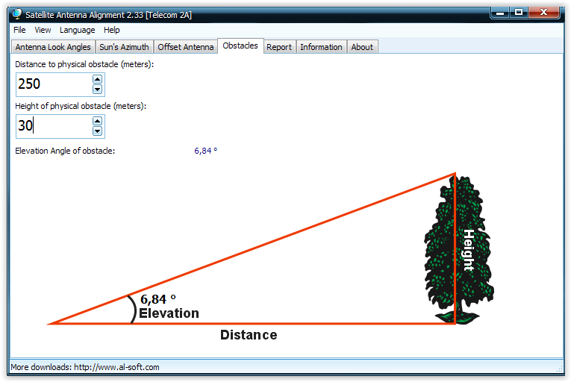

Рисунок 1.1 – Угол места антенны

Для определения всех видимых спутников также можно воспользоваться программой SAA, введя в нее географические координаты г. Алагир Северная Осетия-Алания 43° 02′ 30″с.ш. 44° 13′ 12″в. д., как показано на рисунке 1.2.

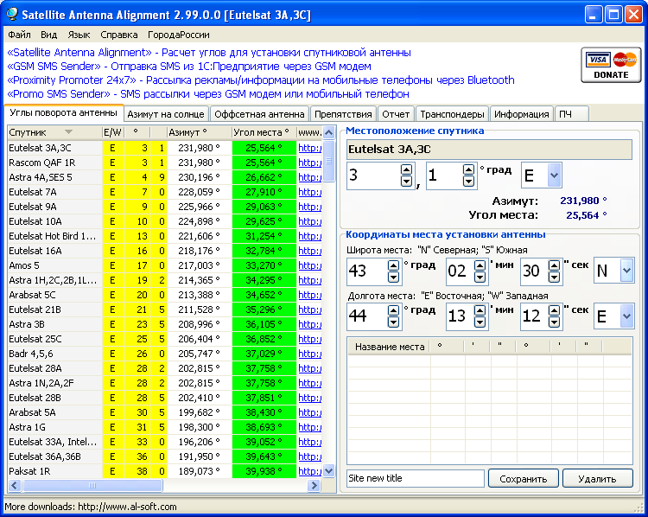

Рисунок 1.2 –Ввод координат в программу SAA

Таким образом, видимыми спутниками будут те, которые представлены в таблице 1.1, полученной с помощью программы SAA. Заштрихованы те спутники, которые попали в сектор 1600200 градусов по азимуту, так как они будут закрыты препятствием. Также из таблицы исключены спутники с углом возвышения менее 5 градусов, так как прием спутников расположенных над горизонтом осложненный влиянием естественных и искусственных помех будет неустойчивым.

Таблица 1.1 - Видимые спутники для города Алагир

|  |  |  |  |
| --- | --- | --- | --- |
| **Название спутника** | **Позиция спутника** | **Азимут, град** | **Угол места, град.** |
| Eutelsat 3A,3C | 3,1°E | 231,980 ° | 25,564 ° |
| Rascom QAF 1R | 3,1°E | 231,980 ° | 25,564 ° |

Продолжение таблицы 1.1

|  |  |  |  |
| --- | --- | --- | --- |
| Astra 4A,SES 5 | 4,9°E | 230,196 ° | 26,662 ° |
| Eutelsat 7A | 7,0°E | 228,059 ° | 27,910 ° |
| Eutelsat 9A | 9,0°E | 225,966 ° | 29,063 ° |
| Eutelsat 10A | 10,0°E | 224,898 ° | 29,625 ° |
| Eutelsat Hot Bird 13A,13B,13C | 13,0°E | 221,606 ° | 31,254 ° |
| Eutelsat 16A | 16,0°E | 218,176 ° | 32,784 ° |
| Amos 5 | 17,0°E | 217,003 ° | 33,270 ° |
| Astra 1H,2C,2B,1L,1KR,1M | 19,2°E | 214,365 ° | 34,295 ° |
| Arabsat 5C | 20,0°E | 213,388 ° | 34,652 ° |
| Eutelsat 21B | 21,5°E | 211,528 ° | 35,296 ° |
| Astra 3B | 23,5°E | 208,996 ° | 36,105 ° |
| Eutelsat 25C | 25,5°E | 206,404 ° | 36,852 ° |
| Badr 4,5,6 | 26,0°E | 205,747 ° | 37,029 ° |
| Eutelsat 28A | 28,2°E | 202,815 ° | 37,758 ° |
| Astra 1N,2A,2F | 28,2°E | 202,815 ° | 37,758 ° |
| Eutelsat 28B | 28,5°E | 202,410 ° | 37,851 ° |
| Arabsat 5A | 30,5°E | 199,682 ° | 38,430 ° |
| Astra 1G | 31,5°E | 198,300 ° | 38,693 ° |
| Eutelsat 33A, Intelsat 28 | 33,0°E | 196,206 ° | 39,052 ° |
| Eutelsat 36A,36B | 36,0°E | 191,950 ° | 39,643 ° |
| Paksat 1R | 38,0°E | 189,073 ° | 39,938 ° |
| Hellas Sat 2 | 39,0°E | 187,624 ° | 40,056 ° |
| Turksat 2A,3A | 42,0°E | 183,251 ° | 40,287 ° |
| Intelsat 12 | 45,0°E | 178,857 ° | 40,331 ° |
| Intelsat 10 | 47,5°E | 175,200 ° | 40,226 ° |
| Eutelsat 48C | 48,0°E | 174,471 ° | 40,190 ° |
| Yamal 202 | 49,0°E | 173,015 ° | 40,101 ° |
| Galaxy 26,Intelsat 26 | 50,0°E | 171,564 ° | 39,993 ° |
| Yahsat 1A | 52,5°E | 167,964 ° | 39,633 ° |
| Express AM 22 | 53,0°E | 167,249 ° | 39,546 ° |
| G-Sat 8, Astra 1F, Yamal 402 | 55,0°E | 164,413 ° | 39,150 ° |
| Bonum 1 | 55,9°E | 163,149 ° | 38,947 ° |
| DirecTV 1R | 55,9°E | 163,149 ° | 38,947 ° |
| NSS 12 | 57,0°E | 161,617 ° | 38,678 ° |
| Intelsat 904 | 60,0°E | 157,509 ° | 37,832 ° |
| Intelsat 902 | 62,0°E | 154,834 ° | 37,181 ° |
| Intelsat 906 | 64,2°E | 151,956 ° | 36,389 ° |
| Intelsat 17 | 66,0°E | 149,654 ° | 35,684 ° |
| Intelsat 20 | 68,5°E | 146,539 ° | 34,625 ° |
| Eutelsat 70B | 70,5°E | 144,115 ° | 33,716 ° |
| Intelsat 22 | 72,1°E | 142,221 ° | 32,951 ° |
| Insat 3C,4CR | 74,0°E | 140,023 ° | 32,001 ° |
| ABS 1 | 75,0°E | 138,889 ° | 31,485 ° |
| Apstar 7 | 76,5°E | 137,216 ° | 30,689 ° |

Продолжение таблицы 1.1

|  |  |  |  |
| --- | --- | --- | --- |
| Thaicom 5 | 78,5°E | 135,037 ° | 29,592 ° |
| Express AM2,MD1 | 80,0°E | 133,442 ° | 28,743 ° |
| Insat 4A | 83,0°E | 130,348 ° | 26,986 ° |
| Intelsat 15, Horizons 2 | 85,1°E | 128,255 ° | 25,712 ° |
| KazSat 2 | 86,5°E | 126,893 ° | 24,844 ° |
| ChinaStar 5A | 87,5°E | 125,934 ° | 24,216 ° |
| ChinaStar 12 | 87,5°E | 125,934 ° | 24,216 ° |
| ST 2 | 88,0°E | 125,460 ° | 23,900 ° |
| Yamal 201, Yamal 300K | 90,0°E | 123,592 ° | 22,618 ° |
| Measat 3, 3A | 91,5°E | 122,222 ° | 21,642 ° |
| Chinasat 9 | 92,2°E | 121,591 ° | 21,182 ° |
| Insat 3A,4B | 93,5°E | 120,434 ° | 20,321 ° |
| NSS 6 | 95,0°E | 119,120 ° | 19,317 ° |
| Express AM33 | 96,5°E | 117,830 ° | 18,304 ° |
| AsiaSat 5 | 100,5°E | 114,491 ° | 15,558 ° |
| Express A2 | 103,0°E | 112,474 ° | 13,814 ° |
| AsiaSat 3S | 105,5°E | 110,505 ° | 12,054 ° |
| NSS 11, SES 7, Telkom 1 | 108,2°E | 108,427 ° | 10,137 ° |
| N-Sat 110 | 110,0°E | 107,068 ° | 8,852 ° |
| BSAT 2Ñ, 3A, 3C | 110,0°E | 107,068 ° | 8,852 ° |
| ChinaSat 10 | 110,5°E | 106,694 ° | 8,494 ° |
| Koreasat 5 | 113,0°E | 104,843 ° | 6,699 ° |
| Palapa D | 113,0°E | 104,843 ° | 6,699 ° |
| Chinasat 6B | 115,5°E | 103,023 ° | 4,898 ° |
| Koreasat 6, ABS 7 | 116,0°E | 102,662 ° | 4,537 ° |
| Telkom 2 | 118,0°E | 101,230 ° | 3,092 ° |
| AsiaSat 7 | 118,0°E | 101,230 ° | 3,092 ° |
| Thaicom 4 | 119,5°E | 100,166 ° | 2,008 ° |
| AsiaSat 4 | 122,2°E | 98,269 ° | 0,055 ° |
| Intelsat 25 | 31,5°W | 260,145 ° | 1,690 ° |
| Hispasat 1C, 1D, 1E | 30,0°W | 259,083 ° | 2,774 ° |
| Intelsat 907 | 27,5°W | 257,294 ° | 4,580 ° |
| Intelsat 905 | 24,5°W | 255,113 ° | 6,742 ° |
| SES 4 | 22,0°W | 253,261 ° | 8,537 ° |
| NSS 7 | 20,0°W | 251,755 ° | 9,966 ° |
| Intelsat 901 | 18,0°W | 250,224 ° | 11,388 ° |
| Telstar 12 | 15,0°W | 247,876 ° | 13,506 ° |
| Express A4 | 14,0°W | 247,079 ° | 14,206 ° |
| Eutelsat 12 West A | 12,5°W | 245,868 ° | 15,252 ° |
| Express AM44 | 11,0°W | 244,638 ° | 16,291 ° |
| Eutelsat 8 West A | 8,0°W | 242,119 ° | 18,345 ° |
| Nilesat 101, 102, 201 | 7,0°W | 241,261 ° | 19,021 ° |
| Eutelsat 7 West A | 7,0°W | 241,261 ° | 19,021 ° |
| Eutelsat 5 West A | 5,0°W | 239,513 ° | 20,361 ° |

Продолжение таблицы 1.1

|  |  |  |  |
| --- | --- | --- | --- |
| Amos 2, 3 | 4,0°W | 238,624 ° | 21,024 ° |
| Intelsat 10-02 | 0,8°W | 235,704 ° | 23,108 ° |
| Thor 5, 6 | 0,8°W | 235,704 ° | 23,108 ° |

И полученной таблицы 1.1 можно сделать вывод, что в Юго-Восточном направлении самым крайним видимым спутником будет являться «Palapa D» с координатами по азимуту 104,843 ° и углом места 6,699°, а в Юго-Западном - «Intelsat 905» с азимутом 255,113° и углом места 6,742°.

1.2 Выбор вещательного спутника с помощью таблицы спутниковых транспондеров

В полученной таблице 1.1 показаны вещательные телевизионные спутники, каждый из которых может быть принят спутниковым комплектом по приему непосредственного телевещания (DTH).

Были просмотрены все спутники онлайн сервисом Lyngsat.comи был сделан вывод, что оптимальное количество открытых (в незакодированном виде) вещательный каналов в количестве 65, у спутника ABS 1(75°E).

Для определения спутника с наибольшим количеством русскоязычных каналов воспользуемся онлайн сервисом Lyngsat.com, который отображает основные параметры транспондеров спутника и передаваемые ими телерадиопрограммы. Проведя анализ, всех перечисленных в таблице 1.1 спутников (кроме заштрихованных) приходим к выводу, что наибольшее количество телерадиоканалов на русском языке транслирует спутник ABS 1,находящийся в позиции 75°E. Фрагмент таблицы, представленной онлайн сервисом Lyngsat.com приведен на рисунке 1.3 [3].

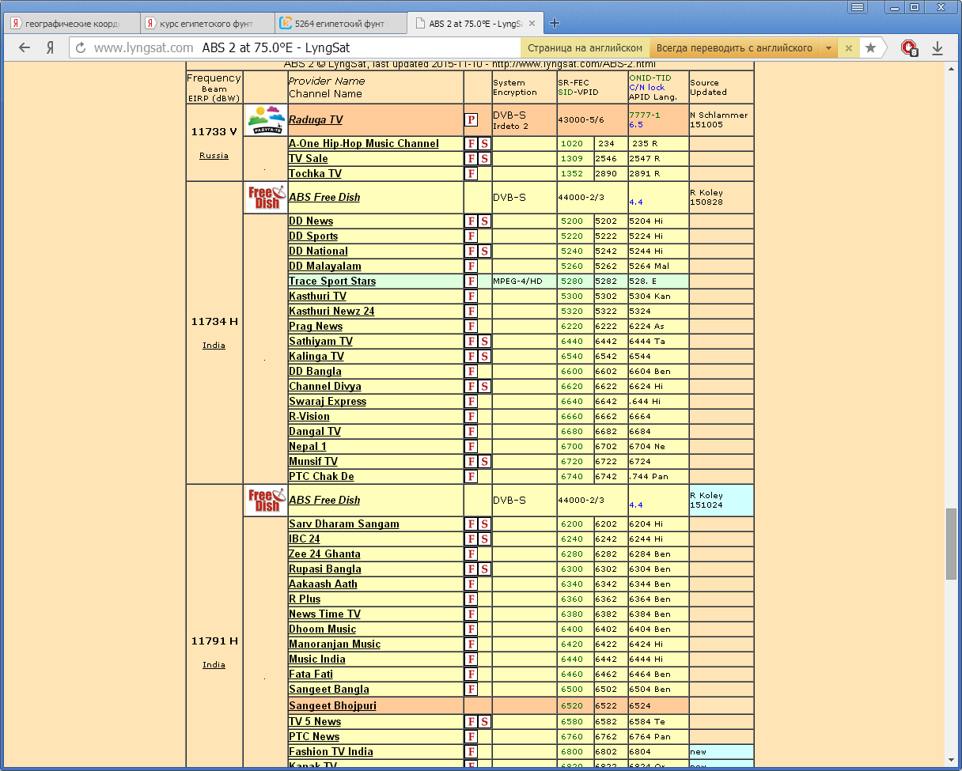

Рисунок 1.3 - Фрагмент таблицыканалов у спутника ABS 2, представленной онлайн сервисом Lyngsat.com

Популярный в РФ космический аппарат ABS-1 находится в позиции 75° восточной долготы. С этого спутника производится вещание пакета каналов «Радуга ТВ». Спутник был выведен на орбиту 27 сентября 1999 года с помощью ракетоносителя «Протон», и в ноябре этого же года был введён в коммерческую эксплуатацию. ABS-1 — создан, и спроектирован компанией « Локхид Мартин Интерспутник» на базе платформы «A2100AX».

Локхид Мартин Интерспутник (LMI) — это совместное предприятие МОКС «Интерспутник» и американской корпорации «Локхид Мартин», было создано в июне 1997 г. с целью осуществления запуска и последующей эксплуатации современных спутников связи. В рамках СП LMI произведен и выведен на орбиту спутник LMI-1. С момента запуска спутника «Интерспутник» осуществлял операторскую деятельность по продаже емкости LMI-1. В сентябре 2006 г. компания LMI Ltd. была приобретена у корпорации «Локхид Мартин» компанией AsiaBroadcastSatellite (ABS) и спутник LMI-1 был переименован в ABS-1. По соглашению с ABS «Интерспутник» сохраняет за собой право на маркетинг и продажу свободной емкости спутника ABS-1.

Спутник ABS-1 имеет 28 транспондеров «C» диапазона, и 16 транспондеров «Ku» диапазона. Аппарат рассчитан на 15 лет эксплуатации. Управление и контроль над спутником, осуществляется с наземной станции «Дубна», находящейся на территории Московской области России. Спутник охватывает Землю четырьмя лучами двумя лучами «C» диапазона (луч «A» и «B»), и двумя лучами «Ku» диапазона («Северный луч» и «Южный луч»). В 2005 году Северный луч перешел в эксплуатацию GTSS до конца срока службы спутника. На базе этого луча, осуществляется телерадиовещание, в том числе и вещание «Радуга ТВ» в irdeto, вещание региональных программ, и широкополосный доступ в интернет. Луч имеет 8 транспондеров «Ku» 27 МГц.

1.3 Расчет энергетики спутникового канала и выбор диаметра зеркала антенны для устойчивого приема

1.3.1 Вычисление угла места при направлении на спутник

Расчет энергетических параметров канала спутниковой связи проводился на основе методики, изложенной в [5, 6].

Угол места EL (угол возвышения) представляет собой угол направленного вверх наклона антенного зеркала (рефлектора) относительно земной поверхности. Его можно вычислить следующим образом:

град. (1.1)

где А - широта места нахождения земной станции (положительная для северного полушария, отрицательная для южного полушария);

В - восточная долгота земной станции минус восточная долгота спутника (44-75=-31 град.);

m = 6,61 - отношение радиуса геостационарной орбиты к радиусу экватора Земли.

Для низких углов места, значения которых составляют менее 30°, геометрический угол места может быть слегка модифицирован при помощи выражения (1.2) для учета средней величины рефракции (преломления) в атмосфере. При этом верно рассчитанное истинное значение угла места всегда должно быть больше, чем геометрический угол.

Истинное значение

град. (1.2)

где EL- результат вычислений, выполненных по выражению (1.1).

Широта места нахождения земной станции (г. АлагирСеверная Осетия-Алания) составляет А=43° 02′ 30″с.ш.

Восточная долгота земной станции - 44° 13′ 12″` в. д.

Восточная долгота спутника – 75,0° E.

Таким образом В = 44° - 75,0° = -31°.

Подставляя значения указанных выше координат в выражение (1.2), получаем для низких углов: EL = 25,85.

1.3.2 Расчет азимута

Истинный азимут AZ (поворот рефлектора антенны) представляет собой угол направления, указывающего на выбранный спутник, который отсчитывается от истинного севера. Магнитный азимут измеряется в градусах от 0 до 360°. Истинный азимут рассчитывается по следующей формуле:

AZ=180+ arctan (tan B/sin A), град. (1.3)

Для нашего примера

AZ=180 + arctan (tan19°) /sin 51°) = 138,62град.

1.3.3 Вычисление магнитного азимута

Магнитный меридиан в большинстве случаев не совпадает с истинным (географическим) и образует угол, называемый магнитным склонением для этого места. На навигационных картах магнитное склонение именуется отклонением, чтобы не путать с другим, астронавигационным значением термина «склонение».

Магнитное склонение изменяется в пространстве и во времени. Величина склонения измеряется в градусах западного или восточного склонения в зависимости от того, на какую точку -к западу или к востоку от истинного севера - указывает магнитная стрелка.

Две линии нулевого склонения, называемые агоническими, разделяют всю земную поверхность на две области. В одной из них находится Атлантический и Индийский океаны. Африка и Западная Европа, В другой области находятся Тихий океан, почти вся Азия и значительная часть Северной и Южной Америки.

Если истинное значение угла азимута вычислено, то магнитный азимут можно легко рассчитать путем обычного сложения или вычитания маг­нитного склонения в соответствии с местом приема сигнала. Для всех регионов Европы величина западного магнитного склонения добавля­ется к величине истинного азимута. Величина магнитного склонения будет меняться в зависимости от места расположения земной станции, и ее можно узнать из местных топографических карт.

Магнитное склонение можно вычислить, воспользовавшись услугами сайта *http://www.ngdc.noaa.gov/geomag-web/* Согласно данным, полученным с этого сайта для г. Рубцовскместное магнитное склонение составит 6,86 град.

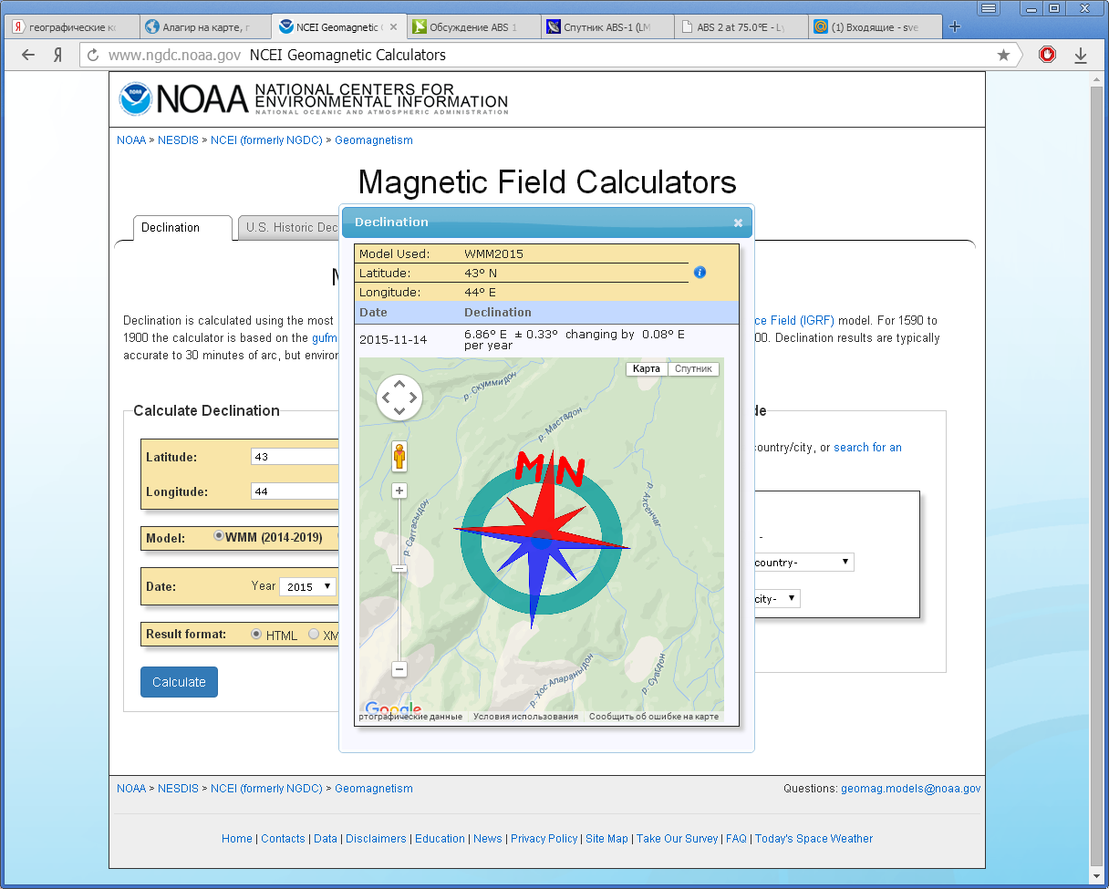

По­этому магнитный азимут составит 138,62° + 6,86° = 145,48°.

1.3.4 Протяженность линии связи «вниз»

Длина пути прохождения сигнала, иногда называемая наклонной дальностью, - это расстояние между земной станцией и рассматриваемым спутником. Чем дальше от экватора находится земная станция, тем длиннее будет путь прохождения сигнала. Для вычисления длины пути D используется следующее выражение:

, км (1.4)

Подставив в формулу исходные значения, получим значение наклонной дальности:

D = 38483,4 км.

1.3.5 Потери при прохождении сигнала в свободном пространстве

Потери при прохождении сигнала в свободном пространстве LFS, или потери на трассе распространения, выражают ослабление микроволновых сигналов по мере их продвижения к Земле и происходят из-за расходимости луча электромагнитной волны. Потери на трассе распространения возрастают с увеличением частоты и становятся тем больше, чем ниже угол возвышения антенны (угол места). Для вычисления величины потерь используем следующее выражение:

, дБ (1.5)

где D - наклонная дальность составляет 38483,4 км;

 - длина волны, которая рассчитывается по формуле ,

*с* - скорость света 300000000;

*f* - несущая частота. Примем среднюю частоту равную 12 ГГц.

Подставив, исходные данные в формулу (1.5), получим

*LFS*= 205,73дБ.

1.3.6 Расчет коэффициента усиления антенны

Коэффициент усиления антенны (Ga) возрастает с увеличением действующего размера антенны, который учитывает ее эффективность (р) и выражается следующей формулой:

, дБ (1.6)

где d - диаметр антенны, м;

р - процент эффективности антенны (70%);

 - длина волны, м.

Расчеты коэффициента усиления, проведенные для спутниковых параболических антенн диаметром от 0,5 до 2,5 метров сведены в таблицу 1.2.

Таблица 1.2 - Коэффициенты усиления антенн с типовыми значениями диаметра зеркала и с эффективностью 70%.

|  |  |  |  |  |  |  |  |  |  |
| --- | --- | --- | --- | --- | --- | --- | --- | --- | --- |
| Диаметр, м | 0,5 | 0,6 | 0,8 | 1 | 1,20 | 1,4 | 1,8 | 2 | 2,5 |
| Коэфф.  усил. | 34,99 | 36,57 | 39,07 | 41,01 | 42,59 | 43,93 | 46,12 | 47,03 | 48,97 |

1.3.7 Расчет общей шумовой температуры приемной системы

Для наземной приемной станции общая шумовая температура приемной системы TSYS складывается из шумовой температуры всех входящих в приемную систему составных частей и включает шумы, внесенные блоком LNB, компонентами волновода, и эквивалентные, или приведенные, шумы антенны.

Определение шумовой температуры приемной системы.

Основным выражением, применяемым для определения общей шумовой температуры приемной системы, является:

 (1.7)

или его эквивалентное выражение, использующее величину затухания:

 (1.8)

где TSYS - общая шумовая температура приемной системы, К;

ТА - эквивалентная шумовая температура антенны либо при условиях ясного неба, либо для заданного процента времени, К;

TLNB - эквивалентная шумовая температура блока LNB, К;

Тс - физическая температура переходных компонентов, К;

- частичная проницаемость;

A*feed* - ослабление в облучателе или коэффициент внесенных потерь;

TANT - шумовая температура антенны, обусловленная фоновым шумом.

Эквивалентная шумовая температура LNB.

Первая составляющая ТLNB в выражениях (1.7) и (1.8) представляет собой общий фактор шума LNB в виде эквивалентной шумовой температуры, который является главным вкладом в общую шумовую температуру приемной системы. Если фактор шума выразить как отношение мощностей в децибелах, то он становится коэффициентом шума. Шумовая характеристика LNB может выражаться как эквивалентная шумовая температура в градусах Кельвина, или чаще как коэффициент шума - в децибелах. В последнем случае для вычисления общей шумовой температуры приемной системы необходимо преобразовать коэффициент шума в эквивалентную шумовую температуру при помощи следующего выражения:

, (1.9)

где ТLNB - шумовая температура, К;

NF - коэффициент шума, дБ.

Вещание спутника ABS-2 ведется в Ku-диапазоне. Для Ku-диапазона значения коэффициента шума недорогих конвертеров LNB составляют 1,2-1,5 дБ.

Предположим, что коэффициент шума LNB составляет 1,5 дБ. Вычислим его эквивалентную шумовую температуру:

TLNB=119,6K.

Переходные шумы.

Вторая составляющая (1-)Тс в выражениях (1.7) и (1.8) представляет собой шум, изотропно излучаемый компонентами облучателя. Облучатель будет поглощать энергию, исходящую в основном от земли, и поэтому обладает величиной частичного поглощения, или собственными потерями. Данная изотропно-переизлучаемая часть шума (1-)Тс будет детектироваться блоком LNB. Внесенные потери или затухание (ослабление) сигнала, полученное при прохождении через компоненты волновода, обычно приводятся в документации производителя как отношение мощностей в децибелах, поэтому на практике для расчетов используется только выражение (1.8). Общий коэффициент затухания облучателя является суммой величин затуханий составляющих компонентов волновода, таких как рупорные облучатели, ОМТ, поляризаторы и т.д. Составляющая Тс представляет собой физическую температуру облучателя. Обычно она принимается равной 290 К.

Предположим, что в головку облучателя устанавливаются компоненты с общей величиной вносимого затухания A*feed*=0,5 дБ. Вычислим дополнительную шумовую температуру, детектируемую блоком LNB:

.

После постановки значений в формулу, получим тепловую температуру переходных шумов 31,5 K.

Приведенная шумовая температура антенны.

Третья составляющая ТA в выражениях (1.7) и (1.8) является при-веденной шумовой температурой антенны, которая представляет собой эквивалентную шумовую температуру антенны ТA (то есть включает все компоненты шума, попадающие на антенну), уменьшенную величиной проницаемости облучателя.

Эквивалентная шумовая температура антенны.

Рассмотрим более подробно эквивалентную шумовую температуру антенны ТА. Она определяется многими факторами - размером антенны, углом возвышения (места), внешними источниками шумов и условиями распространения сигнала в атмосфере. В условиях ясного неба основной шумовой составляющей являются фоновые шумы, поскольку без учета атмосферного влияния на распространение сигнала (дождь и т.п.) эти шумы фактически представляют собой все шумы, поступающие на вход антенны. Этот шумовой параметр антенны производители часто приводят в виде таблицы для диапазона значений углов места. Он может также включать относительно небольшую составляющую, вносимую галактическими фоновыми шумами. Существует три главных составляющих общих шумов антенны.

Шумовая температура антенны, обусловленная фоновым шумом (TANT) - чем меньше диаметр антенны, тем шире ее диаграмма направленности и больше разброс боковых лепестков, улавливающих шумы теплой земли, и, следовательно, тем больше фонового шума собирается антенной.

Кроме того, при более низких значениях угла места боковые лепестки (особенно первый боковой лепесток) антенны с меньшими размерами будут улавливать больше фонового шума, чем лепестки антенны с большими размерами. Поэтому при установке для заданного значения угла места антенна с меньшим диаметром будет представлять собой более «шумное» устройство.

Поступление фонового шума можно уменьшить за счет уменьшения коэффициента усиления антенны, путем неполного (недостаточного) облучения антенного зеркала. Таким образом, данный фактор определяет эффективность антенны. Значение фонового шума, принимаемого прямофокусной антенной, будет большим, по сравнению с уровнем шума, принимаемым офсетной антенной (при условии равных размеров). Это объясняется тем, что головка облучателя, установленная в прямофокусной антенне непосредственно на пути прохождения сигнала, «видит» при температуре, равной температуре Земли, и будет вносить дополнительные шумы.Поскольку шумовая температура антенны зависит от множества изменяющихся факторов, при отсутствии в документации изготовителя значений необходимых параметров лучше полагаться на их вычисление. Для расчета приближенного значения шумов антенны в условиях ясного неба можно воспользоваться выражением (1.10), которое учитывает угол места и диаметр антенны.

, дБ (1.10)

где d - диаметр антенны, м;

EL - угол места антенны, град.

Вычислим значение TANT для всех диаметров и полученного значения EL. На основе полученных значений шумовой температуры антенн, вычислим эквивалентную шумовую температуру по формуле (1.11).

 (1.11)

Все полученные результаты сведем в таблицу, как показано в таблице 1.4.

Таблица 1.4 - Зависимость шумовой температуры антенны от ее диаметра при заданном угле места

|  |  |  |  |  |  |  |  |  |  |
| --- | --- | --- | --- | --- | --- | --- | --- | --- | --- |
| Диаметр, м | 0,5 | 0,6 | 0,8 | 1 | 1,20 | 1,4 | 1,8 | 2 | 2,5 |
| Шумовая  темп. ант.,К | 82,36 | 72,36 | 59,86 | 52,36 | 47,36 | 43,79 | 39,03 | 37,36 | 34,36 |
| Эквивал. шумовая  темп. ант.,К | 73,41 | 64,49 | 53,35 | 46,67 | 42,21 | 39,03 | 34,78 | 33,30 | 30,63 |

Составляющая космических, или галактических шумов, представляет собой фоновый космический шум, величина которого определяется в основном уровнем остаточного излучения от «большого взрыва». Она имеет небольшое значение шумовой температуры (около 2,7 К). Данная составляющая относительно невелика по сравнению с погрешностью вычисления составляющей фонового шума, и может быть опущена при практических расчетах. В любом случае, в зависимости от того, как шумы антенны определяются в документации изготовителя, она может быть введена.

Доступность сигнала и рабочие запасы.

Коэффициент затухания в дожде необходимо прогнозировать из статистических данных, полученных в результате многолетних наблюдений интенсивности выпадения осадков для рассматриваемого места приема сигнала.

Возрастание шумов из-за выпадения осадков и поглощения в атмосфере.

В условиях ясного неба единственной причиной ослабления сигнала на линии связи между спутником и земной станцией остается поглощение сигнала в атмосфере (Aatm) кислородом и парами воды. В соответствии с рисунком 1.4 определяем с учетом рабочей частоты 12ГГц , Aatm=0,2 дБ.

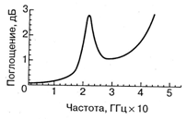

Рисунок 1.4 - Графические зависимости потерь энергии радиосигнала в земной атмосфере от длины волны без учета угла места антенны

Составляющие условий распространения сигнала в атмосфере - два главных влияния условий распространения сигнала на линии связи «вниз». При уменьшении длины волны < 3 см потери начинают расти вследствие наличия резонансных линий поглощения в спектре молекулярных компонент паров воды и кислорода земной атмосферы. Графические зависимости потерь энергии радиосигнала в земной атмосфере от длины волны без учета угла места антенны представлены на рисунке 1.4. Поглощение радиоволн, вызываемое осадками, в основном дождем и туманом, растет с уменьшением длины волны, зависит от интенсивности осадков и становится существенным при < 5 см.

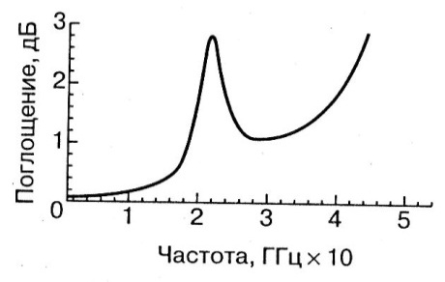

Вторая составляющая влияния условий распространения - это затухание сигнала в осадках. При распространении сигнала по линии связи вверх приемник на борту спутника будет «видеть» вполне постоянную, но высокую шумовую температуру, исходящую от теплой Земли. Ее величина составляет около 280 К, поэтому дополнительное излучение тепловой энергии от дождя будет оказывать незначительное влияние. При распространении сигнала по линии связи вниз приемник направлен в небо, имеющее относительно невысокую шумовую температуру. Поэтому дополнительная тепловая шумовая составляющая, вносимая дождем, уже не будет незначительной в общих шумах приемной системы, особенно если приемник (LNB) является малошумящим прибором, работающим в *Кu*- или *Ка*-диапазоне. В *S*- и *С*-диапазонах влияние дождя и поглощения в атмосфере незначительно.

Осадки не только непосредственно ослабляют сигнал (данное явление называется замиранием сигнала в дожде), но и приводят к возрастанию шумовой температуры приемной системы, поскольку температура промежуточной среды приближается к температуре Земли. Важно, чтобы указанное возрастание шумов приемной системы было учтено, причем не только ослабление, вызываемое замиранием в дожде. Сочетание этих двух составляющих называется снижением эффективности линии связи «вниз» (DND).

Затухание в дожде определяется по рисунку 1.5. Количество осадков для г.Алагир составляет 80 мм/ч. С учетом места расположения места установки антенны (в нашем примере это г. Алагир) Arain=2,5 дБ.

На рисунке 1.5 показаны кривые зависимости потерь энергии радиосигнала на трассе от длины волны  и интенсивности дождя.

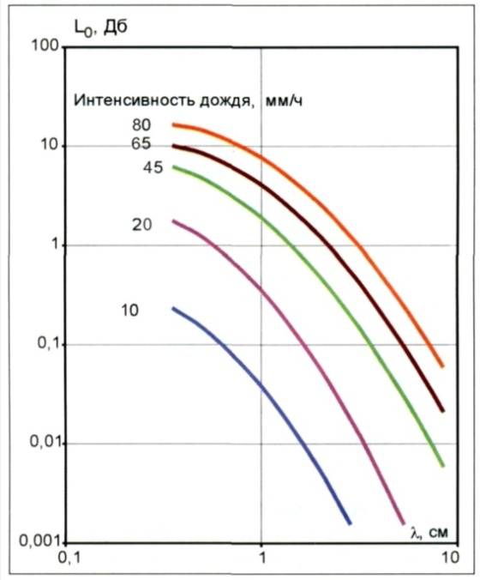

Рисунок 1.5 - Кривые зависимости потерь энергии радиосигнала на трассе от длины волны  и интенсивности дождя

Доступность сигнала и рабочие запасы.

Коэффициент затухания в дожде необходимо прогнозировать из статистических данных, полученных в результате многолетних наблюдений интенсивности выпадения осадков для рассматриваемого места приема сигнала. Схема интенсивности осадков для Российской Федерации приведена на рисунке 1.6.

Самый засушливый месяц - Январь с осадками 38 мм. Большая часть осадков выпадает в Июнь, в среднем 124 мм. Разница между количеством осадков между самым сухим и самым влажным месяцем - 86 мм.

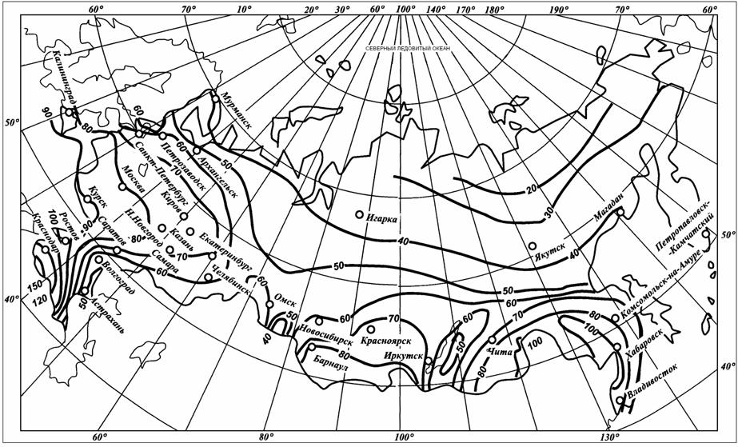

Рисунок 1.6 - Схема интенсивности осадков для Российской Федерации

Вместо того чтобы учитывать огромный рабочий запас по превышению порога помехоустойчивости приемника для наихудшего случая ливневого дождя, обычно довольствуются определением приемлемой величины коэффициента доступности сигнала для среднего года. Или, другими словами, процента времени, в течение которого уровень сигнала не падает ниже некоторого определенного заранее отношения C/N (или S/N). Например, когда говорят, что прием сигнала, соответствующего по шкале МККР оценке «4» (хорошо), обеспечивается для 99,7% среднего года, имеют в виду, что ожидаемая величина отношения S/N не упадет ниже 42,3 дБ для 99,7% времени (или 99% для наихудшего месяца). Однако иногда ожидается его падение ниже этого уровня для 0,3% времени во время сильных ливней. Чем выше доступность сигнала, заложенная при разработке приемной системы, тем лучше будет защита от влияния затуханий сигнала в дожде. При этом необходимый размер антенного зеркала также увеличивается по мере возрастания предусмотренного значения доступности сигнала. Затухание в дожде, или более специальный параметр эффективности линии связи вниз, является главной составляющей запасов на общие потери для приемных систем в Ки- или Ка-диапазонах. Для типичных систем непосредственного приема спутниковых сигналов (direct-to-homesystem - DTH) коэффициент доступности сигнала 99,5% обычно признается приемлемым.

Фактически большинство готовых фиксированных антенных систем для приема сигналов с общедоступных спутников разрабатываются с учетом этой цифры. Для систем спутникового ТВ с коллективным приемом (SMATV) может потребоваться более высокая величина (99,9%), а для систем кабельного распределения сигналов еще выше. Однако доступность 100% практически невозможна.

Возрастание шумов из-за выпадения осадков и поглощения в атмосфере.

В условиях ясного неба единственной причиной ослабления сигнала на линии связи между спутником и земной станцией остается поглощение сигнала в атмосфере (Aatm) кислородом и парами воды. В условиях дождя ослабление сигнала будет определяться сочетанием двух факторов - поглощением газами атмосферы Aatm и затуханием в дожде Arain (выраженном в децибелах). Общим следствием этого является возрастание эквивалентной шумовой температуры антенны ТА при работе на частотах выше 8 ГГц. Для S- и С-диапазонов при расчетах нет необходимости учитывать данные факторы, поскольку их влияние незначительно, но для Ки- и Ка-диапазонов их влияние существенно возрастает, особенно принимая во внимание получаемые в настоящее время низкие значения шумовой температуры приемных систем. Даже при условии ясного неба к эквивалентной шумовой температуре антенны ТА следует добавить поправку на увеличение температуры из-за поглощения в атмосфере. Для вычисления данной величины можно воспользоваться выражением (1.12). В условиях дождя величина дополнительного возрастания шумовой температуры может быть вычислена при помощи выражения (1.13), которое учитывает влияние статистических значений интенсивности выпадения осадков. Значения Аatm и Аrain для России можно получить, используя рисунки 1.4 и 1.5 и 1.6.

, K (1.12)

,K (1.13)

где Tm - физическая температура среды (260 К для условий дождя, 280 К для условий ясного неба или облачности);

Tg - космическая, или галактическая шумовая температура (номинальное значение 2,7 К на частотах > 4 ГГц);

Aatm - ослабление сигнала из-за поглощения газами атмосферы, 0,2 дБ;

Arain - затухание сигнала в осадках для заданного процента t, дБ.

Добавление либо Tclear_sky, либо Train к эквивалентной шумовой температуре антенны ТA и ее пересчет с использованием выражения (1.8) даст в результате приведенную величину общей шумовой температуры приемной системы TSYS, которая учитывает ослабление сигнала газами атмосферы и/или осадками.Для вычисления возрастания шумов в соответствии с заданной величиной замираний сигнала в дожде, выраженной как отношение мощности в децибелах, следует воспользоваться следующей формулой:

Возрастание шумов (из-за дождя)=  дБ, (1.14)

где TSYSrain - шумовая температура приемной системы в условиях дождя для определенного процента времени среднего года, К;

TSYSclearsky- шумовая температура приемной системы, рассчитанная для условий ясного неба с учетом поглощения сигнала газами атмосферы, К.

Снижение эффективности линии связи «вниз», которое происходит при заданном замирании сигнала в дожде, выражается следующей формулой:

 дБ. (1.15)

В соответствии с рисунком 1.4 определяем с учетом рабочей частоты Aatm=0,2 дБ.Затухание в дожде определяется по рисункам 1.5 и 1.6 и с учетом места расположения места установки антенныArain=5 дБ.

Таким образом, Tclearsky=15,18 К;

Train=121,82К.

Найдем общую шумовую температуру приемной системы для чистого неба и для дождя по формулам, а также DND из формулы (1.15) используя для этого предыдущие полученные значения и значения из таблицы 1.5.

Таблица 1.5 - Значения TSYSclearsky, TSYSrain и DND в зависимости от типовых размеров антенн.

|  |  |  |  |  |  |  |  |  |  |
| --- | --- | --- | --- | --- | --- | --- | --- | --- | --- |
| Диаметр, м | 0,5 | 0,6 | 0,8 | 1 | 1,20 | 1,4 | 1,8 | 2 | 2,5 |
| Общая шумовая темп.приемной системы при ясном небе, К | 230,1 | 222,2 | 212,3 | 206,3 | 202,3 | 199,5 | 195,7 | 194,4 | 192,0 |
| Общая шумовая темп.приемной системы при дожде, К | 325,2 | 317,2 | 307,3 | 301,3 | 297,4 | 294,5 | 290,7 | 289,4 | 287,0 |
| снижение эффективности линии связи «вниз», дБ | 4,0 | 4,0 | 4,1 | 4,1 | 4,2 | 4,2 | 4,2 | 4,2 | 4,2 |

 ;

;

Полученные в результате расчетов значения TSYSclearsky, TSYSrain и DND в зависимости от типовых размеров антенн внесем в таблицу 1.5.

1.3.8 Расчет коэффициента добротности

G/T представляет собой отношение полного коэффициента усиления антенны к общей шумовой температуре приемной системы. Номинальный коэффициент добротности G/Tnom - это максимальный коэффициент, который можно получить для заданного значения угла места. Он содержит полный коэффициент усиления антенны (усиление антенны минус переходные потери), деленный на фактор шумовой температуры, который получен из составляющих эквивалентной шумовой температуры приемника (то есть LNB), переходных шумов встроенных поляризаторов и компонентов волновода (таких, как разделитель поляризации ОМТ) и приведенной шумовой температуры антенны в условиях ясного неба. Математически это выражается с помощью формулы (1.16). Сюда не включены рабочие запасы: запасы на потери антенны из-за рассогласования, старение, возрастание шумов антенны в условиях дождя для заданного процента времени. Это самая высокая величина отношения G/T, дающая возможность качественного сопоставления различных внешних устройств. Чем выше данное отношение, тем лучше будет функционировать приемная система.

, дБ/К (1.16)

где G - коэффициент усиления антенны, дБ;

- переходные потери, дБ, создаваемые компонентами волновода (потери равны отрицательному усилению и по модулю соответствуют A*feed*);

TSYS - шумовая температура приемной системы в условиях ясного неба, исключая влияние условий распространения сигнала.

Подставив вычисленные ранее значения для коэффициента усиления антенны из таблицы 1.4 и шумовой температуры приемной системы в условиях ясного неба из таблицы 1.5 в выражение (1.16), получим значения добротности, которые сведены в таблицу 1.6.

Таблица 1.6 - Значения коэффициента добротности при типовых размерах антенн.

|  |  |  |  |  |  |  |  |  |  |
| --- | --- | --- | --- | --- | --- | --- | --- | --- | --- |
| Диаметр, м | 0,5 | 0,6 | 0,8 | 1 | 1,20 | 1,4 | 1,8 | 2 | 2,5 |
| Коэффициент добротности,  дБ/К | 10,9 | 12,6 | 15,3 | 17,4 | 19,0 | 20,4 | 22,7 | 23,6 | 25,6 |

Необходимым для подробного расчета линии связи параметром G/T является используемый (пониженный или минимальный) коэффициент добротности G/Tusable. Он учитывает последующие потери при работе системы из-за ошибок наведения антенны, влияния поляризации, старения и возрастания шумов приемной системы в условиях осадков для заданного процента времени. Данный коэффициент представляет собой полный коэффициент усиления антенны (усиление антенны минус переходные потери и минус потери при работе системы), деленный на общую шумовую температуру приемной системы. Таким образом, данное отношение G/T характеризует эффективность системы в процессе работы, и именно оно используется при подробном расчете линии связи. Чтобы учесть возрастание шумов приемной системы из-за выпадения осадков для определенного заданного процента времени, к шумовой температуре приемной системы TSYS добавляется дополнительная составляющая шумовой температуры, как показано в формуле 1.17.

, дБ/К (1.17)

где G - коэффициент усиления антенны, дБ;

- переходные потери, дБ, создаваемые компонентами волновода (потери равны отрицательному усилению и по модулю соответствуют A*feed*);

TSYSrain - приведенная общая шумовая температура приемной системы, которая включает возрастание шумовой температуры в условиях дождя для заданного процента времени, К.

- потери из-за ошибок наведения антенны, ошибок поляризации и старения (потери равны отрицательному усилению), дБ;

Для получения результатов по формуле (1.17) необходимо вычислить величину .

Вычисление потерь из-за неточного наведения антенны .

Потери из-за неточного наведения антенны вычисляются по формуле:

, дБ (1.18)

где  - начальная погрешность наведения антенны с фиксированной подвеской на спутник, градусы. Номинальная величина погрешностисоставляет около 10-20% ширины диаграммы направленности антенны по уровню половинной мощности;

 - устойчивость (стабильность) наведения установки под воздействием факторов окружающей среды, таких, как ветер и старение, влияние колебаний температуры;

- точность удержания станции спутника на орбите, градусы (номинально ±0,16°);

 - ширина диаграммы направленности приемной антенны по уровню половинной мощности, градусы.

Чем больше диаметр антенны, тем больше ошибка наведения из-за ветровой нагрузки; поэтому большие антенны, диаметр которых превышает 1 м, обладают в этом отношении значительным недостатком. Стабильность нацеливания для больших монолитных антенн в условиях ветра может быть не выше 1°.

Рассчитаем и сведем в таблицу 1.6 значения в зависимости от типовых размеров антенн, которые приводились в таблицах 1.2, 1.3 и 1.5. При этом погрешность наведения  примем раной 0,5 град, стабильность наведения  - равной 0,5 град, =0,16.

Таким образом, имея все значения нестабильности наведения антенны, по формуле (1.18) определяется минимальный коэффициент добротности G/Tusable, значения которого приводятся в таблице 1.7.

Таблица 1.7 - Значения минимального коэффициента добротности при типовых размерах антенн.

|  |  |  |  |  |  |  |  |  |  |
| --- | --- | --- | --- | --- | --- | --- | --- | --- | --- |
| Диаметр, м | 0,5 | 0,6 | 0,8 | 1 | 1,20 | 1,4 | 1,8 | 2 | 2,5 |
| Коэффициент добротности,  дБ/К | 10,0 | 11,7 | 14,3 | 16,3 | 18,0 | 19,3 | 21,6 | 22,5 | 24,5 |

1.3.9 Эффективная изотропно-излучаемая мощность

Изотропный излучатель определяется как излучающий равномерно по всем направлениям. Это невозможно получить в реальности, но легко представить наглядно. Используя отражатель, изотропный излучатель может концентрировать всю свою энергию в виде узкого луча, который кажется некоторому отдаленному наблюдателю, находящемуся на другом конце луча, изотропным источником со значительно большей выходной мощностью. Таким образом, понятие эффективной изотропно-излучаемой мощности (ЭИИМ) или *EquivalentIsotropicallyRadiatedPower* (EIRP) используется в качестве меры напряженности (силы) сигнала, который передается спутником на Землю.

Технические характеристики транспондеров спутника ABS-2 представлены в таблице 1.8.

Таблица 1.8 - Технические характеристики транспондеров спутника ABS-2

|  |  |
| --- | --- |
| Диапазон частот | Kuи С |
| Количество транспондеров | 28 по 36Мгц дляKuи 16по 27Мгц для С |
| Поляризация | линейная (горизонтальная и вертикальная) |
| ЭИИМ max, дБВт | 45-46 |
| Рабочие частоты  (линия вверх / линия вниз) | для Ku:13750-14000/  12500-12750 МГц |
| Орбита | Геостационарная |

ЭИИМ измеряется в децибелах относительно одного ватта (дБВт) и достигает наивысшего значения в центре луча. Данная величина уменьшается логарифмически по мере удаления от центра луча. Значение ЭИИМ для любого спутника можно получить из соответствующих карт зоны обслуживания, где указаны контуры с равными значениями ЭИИМ. В сети Интернет на сайтах соответствующих спутниковых провайдеров можно найти зоны покрытия (обслуживания) практически для любого вещательного спутника.

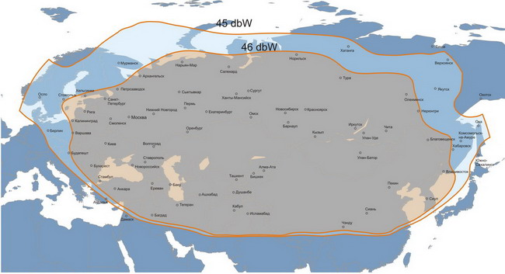

Рисунок 1.7 – Зона обслуживания Ku-диапазоном спутника ABS-2

Карта зоны покрытия Спутник ABS-2, 75° восточной долготыKu-диапазона. Для нашего города величина уровня сигнала составляет 46dBw.

Современные спутники могут в определенной степени формировать контуры ЭИИМ, чтобы соответствовать желаемой зоне обслуживания.

Для приема спутникового телерадиовещания в г. Алагир Северная Осетия-Алания выбран космический аппарат ABS-2, зона покрытия Ku-диапазоном сигналом телерадиовещания которого представлена на рисунке 1.7 [4].

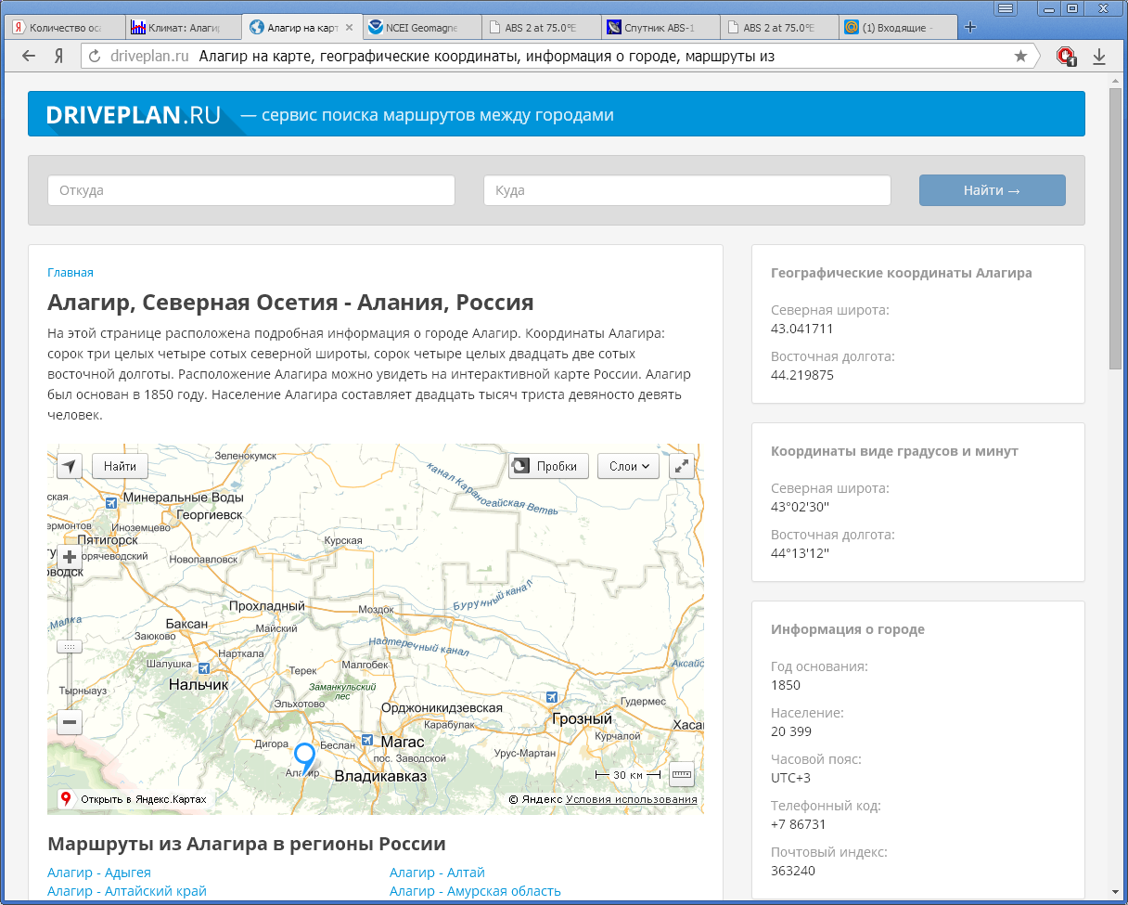

Рисунок 1.9 – г. Алагир на карте России

На рисунке 1.9 представлена карта России и на ней показано расположение г. Алагир Северная Осетия-Алания. Из рисунков 1.7 и 1.8 видно, что для города Алагир величина эквивалентной изотропной излучаемой мощности будет максимальной и составит ЭИИМ = 46dBw.

1.3.10 Расчет отношения несущая/шум

Для диапазонов частот Ки и Ка отношение несущая/шум (C/N) на входе приемной системы определяется следующим выражением:

C/N = EIRP - LFS + G/Tuseable - 10log (kB) - Аrain - Aatm, дБ (1.19)

где EIRP - эффективная изотропно-излучаемая мощность со спутника в направлении места расположения приемной системы, дБВт;

LFS - потери при распространении сигнала в свободном пространстве на участке от Земли до спутника связи, дБ206,59 дБ;

G/Tusable - минимально пониженная величина коэффициента добротности приемной системы, дБ/К;

к - постоянная Больцмана (1,38 х 10-23 Дж/К);

В - полоса пропускания приемника до детектирования промежуточной частоты ПЧ, Гц; Для разных спутников может находиться в интервале от 20 до 72 МГц. Для каждого конкретного спутника определяется в справочной информации. Для спутника ABS-2 составляет 36 МГц [4].

Aatm - ослабление сигнала за счет поглощения в атмосфере, дБ;

Arain - затухание сигнала в осадках для заданного процентного отношения времени, дБ.

Примечание: при работе на частотах ниже 8 ГГц значениями Aatm и Arain можно пренебречь.

При вычислениях для условий ясного неба параметр Arain исключается, a G/Tusableзаменяется на номинальный коэффициент добротности G/T .

EIRP = 46дБВт.

Подставив все значения в формулу (1.19), вычислим отношение несущая/шум в условиях плохого приема (атмосферные осадки и пониженный коэффициент добротности) и в условиях хорошего приема (без осадков и с номинальным коэффициентом добротности) и сведем в таблицу 1.9 для разных значений диаметра приемной спутниковой антенны.

Таблица 1.9 - Отношение несущая/шум для плохих и хороших условий приема

|  |  |  |  |  |  |  |  |  |  |
| --- | --- | --- | --- | --- | --- | --- | --- | --- | --- |
| Диаметр, м | 0,5 | 0,6 | 0,8 | 1 | 1,20 | 1,4 | 1,8 | 2 | 2,5 |
| Отношение несущая/шум  в плохих условиях | 0,0 | 1,7 | 4,3 | 6,4 | 8,0 | 9,4 | 11,6 | 12,5 | 14,5 |
| Отношение несущая/шум  в хороших условиях | 3,4 | 5,1 | 7,8 | 9,9 | 11,6 | 13,0 | 15,2 | 16,2 | 18,2 |

1.3.11 Модификация расчета для системы DVB

В системе DVB (стандарт вещания цифрового телевидения) применяется фазовая модуляция, которая по своим свойствам близка к ЧМ. Поэтому параметры, которые относятся к аналоговым ЧМ сигналам, действительны и для расчетов линии связи цифровых систем за одним исключением. Точно так же, как отношение S/N служит показателем качества принимаемого сигнала в аналоговых ЧМ системах, отношение Eb/N0, при котором достигается определенная величина BER, является эквивалентом отношения S/N для цифровых систем. Соотношение между C/N и Eb/N0, выраженное в дБ, определяется следующей формулой:

Eb/N0 = C/N + 10log (1 / R) + 10 logВ, дБ (1.20)

где Eb/N0, дБ - отношение количества энергии в бите (Еb), Дж, к плотности потока мощности шумов, N0, Вт/Гц;

R - скорость передачи информации, бит/с45000000;

В - передаваемая полоса частот, Гц;

C/N - отношение несущая/шум в полосе частот В, дБ.

Характерной чертой практических цифровых систем является следующее: для данного отношения скорости передачи бита информации к полосе пропускания канала существует отношение сигнал/шум (Eb/N0), выше которого возможен прием Сигнала без ошибок и ниже которого прием невозможен. В отличие от аналоговых сигналов, которые постепенно ухудшаются под воздействием шумов, цифровые системы относительно не подвержены влиянию шумов вплоть до того момента, когда система коррекции ошибок уже не может действовать эффективно. В результате происходит резкое ухудшение или «крушение» системы. Это свойство цифровых систем устраняет необходимость градаций качества принимаемого изображения.

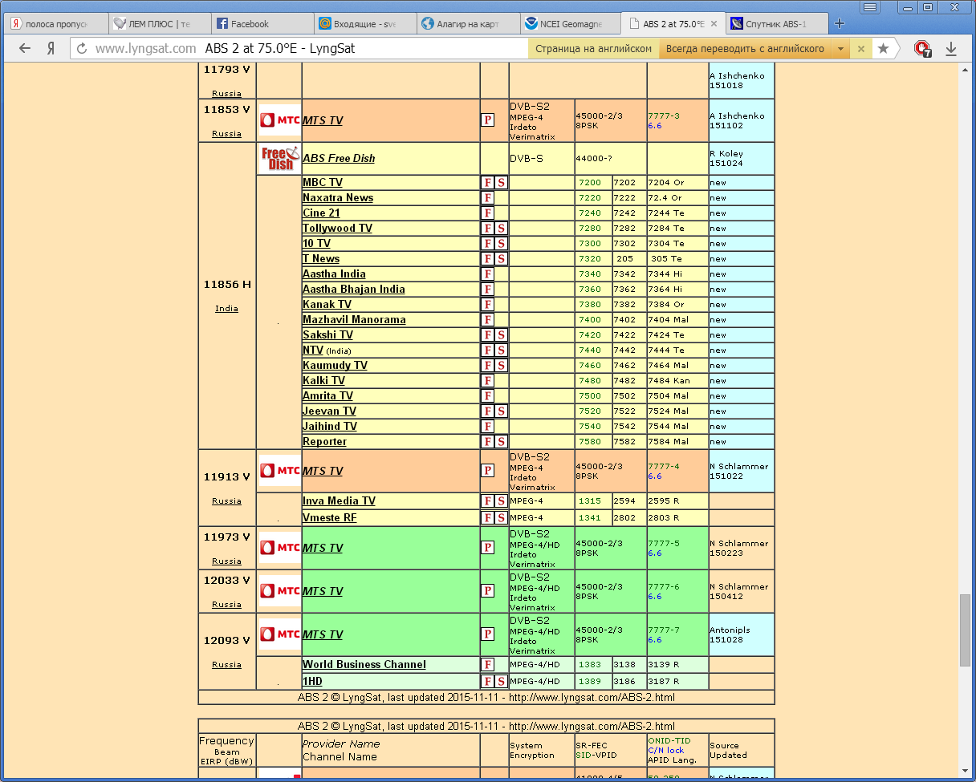

Рисунок 1.9 – Максимальная скорость передачи цифрового потока со спутника ABS-2

Качество изображения относительно не пострадает, если суммарный ухудшенный уровень отношения Eb/N0 выше, чем некоторый требуемый уровень, соответствующий приемлемой «внутренней» вероятности появления ошибочных битов (Ре) или определенной величине BER. BER - это отношение числа битов информации, принятых ошибочно, к общему числу битов, переданных в секунду. Взаимоотношение между Ре и Eb/N0 зависит от конкретных особенностей выбранного метода цифровой модуляции, поэтому операторы спутниковой связи обычно определяют (оговаривают) минимальный требуемый уровень отношения Eb/N0. Значения, составляющие около 8-10 дБ, являются типичными для большинства телепрограмм DVB.

Таблица 1.10 - Зависимость отношения Eb/N0 для плохих и хороших условий приема в зависимости от типа применяемых антенн

|  |  |  |  |  |  |  |  |  |  |
| --- | --- | --- | --- | --- | --- | --- | --- | --- | --- |
| Диаметр, м | 0,5 | 0,6 | 0,8 | 1 | 1,20 | 1,4 | 1,8 | 2 | 2,5 |
| Отношение Eb/N0  в плохих условиях | -0,4 | 1,3 | 3,9 | 6,0 | 7,6 | 9,0 | 11,2 | 12,2 | 14,1 |
| Отношение Eb/N0  в хороших условиях | 3,0 | 4,7 | 7,4 | 9,5 | 11,2 | 12,6 | 14,8 | 15,8 | 17,8 |

Из приведенной выше таблицы делается вывод, что наиболее подходящими антеннами, с учетом потери 1-1,5 дБ в декодере, для приема спутника ABS-2 в г. Алагир Северная Осетия-Алания являются антенны диаметром 1,8-2,5 м.

Произведенные расчеты аналогичны с расчетами, произведенными с помощью программы SAA.

2 Выбор оборудования для приема спутникового телевещания по технологии DTH

В большинстве случаев комплект для индивидуального приема спутникового телевидения состоит из антенного комплекта, включающего параболическую антенну, конвертер и крепление антенны, приемника (тюнера) спутникового телевидения, называемого также спутниковым ресивером (receiver), и телевизора, как показано на рисунке 2.1 [7].

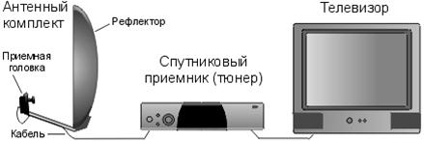

Рисунок 2.1 – Комплект оборудования для приема спутникового телевещания

Между облучателем и конвертором расположен поляризатор. Поляризатор имеет свойство выделять и пропускать волны с определенной поляризацией.Тип поляризации определяется конструкцией передающей антенны и ее положением в пространстве. Для непосредственного спутникового телевещания преимущественно используются вертикальная и горизонтальная поляризации. Использование волн с различной поляризацией позволяет передавать программы на близких частотах или на одной частоте и эффективно разделять их при приеме. Управляя поляризатором дистанционно, можно выбирать сигналы, передаваемые с определенной поляризацией. В основном применяются поляризаторы двух типов: электромагнитные (ферритовые) и механические.

Их электрические характеристики приблизительно одинаковы. Отсутствие в электромагнитном поляризаторе движущихся частей предполагает его большую надежность. В то же время механические поляризаторы обладают несколько более низким коэффициентом шума. Как видно из рисунка 2.2, полученного с помощью онлайн сервиса Lyngsat.com, на спутнике ABS-2 применяется линейная поляризация (веритикальная и горизонтальная).

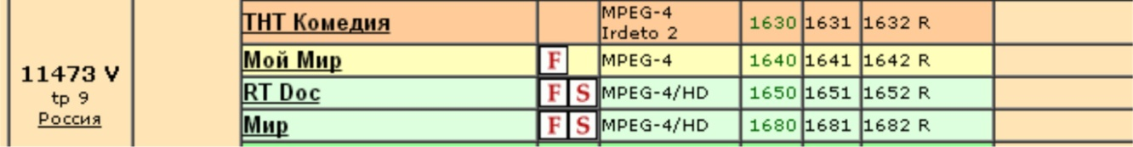

Рисунок 2.2 – Вид поляризации, используемой на спутнике ABS-2

Конвертор (LNB – LowNoiseBlockconvertor) служит для усиления сигнала, поступившего с поляризатора, и преобразования его в диапазон частот, воспринимаемый спутниковым приемником (950–1750 МГц или 900–2150 МГц – расширенный). Конструктивно представляет собой компактное, выполненное по волноводно-микрополосковой технологии устройство весом 300–400 граммов. Основными характеристиками конвертора являются диапазон принимаемых частот и уровень шума.

Существует несколько типов конверторов, различных по конструкции и функциональным возможностям. Выпускаются конверторы, предназначенные для работы как в ограниченном диапазоне частот, так и полнодиапазонные, охватывающие весь диапазон*С* или *Ku*. Имеются также конверторы со встроенным поляризатором. Конверторы, называемые универсальными, имеют, по сравнению с полнодиапазонными, более простую систему управления переключением диапазонов и поляризации. Конверторы с несколькими выходами позволяют одновременно просматривать на нескольких телевизорах телепрограммы, принятые с различной поляризацией и в разных диапазонах [7].

После проведения анализа, различных торговых компаний, предлагающих спутниковое оборудование, был сделан выбор в пользу Ростовской торговой сети «Rostovsat», предлагающей оборудование для спутникового, эфирного и кабельного телевидения по относительно низкой стоимости. В продаже представлены основные производители спутниковых антенн, спутниковых ресиверов, оборудования для спутникового интернета и всего сопутствующего спутникового оборудования [8].

В качестве конвертора с линейной поляризацией предлагается выбрать конвертер UNIVERSAL SingleGi 211 LNB с ресурса <http://www.ics-ru.com/products/sat/converters/CI218/Gi211Uni/>, внешний вид которого показан на рисунке 2.3.

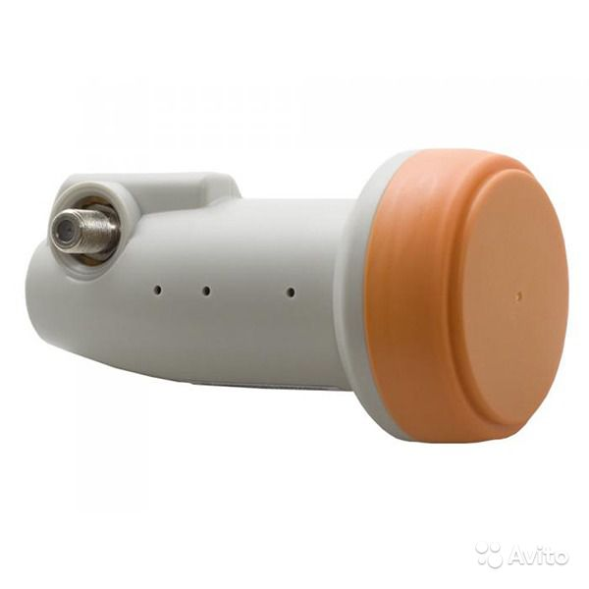

Рисунок 2.3 – Конвертор Ku-диапазона с линейной поляризацией

Конвертер имеет следующие технические характеристики:

Вход: Low Band: 10.7 – 11.7 GHz; High Band: 11.7 – 12.75 GHz.

Выход: Low Band: 950 - 1950 MHz; High Band: 1100 - 2150 MHz.

Частотагетеродина: LowBand: 9.75GHz; High Band: 10.6 GHz.

Коэффициентшума: High/Low Band 0,2 dB;

Стоимость: 360руб.

Спутниковый приемник, или ресивер (англ. receiver), по сути, представляет собой устройство, похожее на тюнер обычного телевизора, только предназначенное для приема спутниковых сигналов, отличающихся от сигналов эфирного телевидения.

Существует два типа ресиверов: аналоговые и цифровые, предназначенные соответственно для приема спутниковых программ, представленных в аналоговом или цифровом видах.

Цифровые ресиверы, предназначенные для приема программ в формате MPEG-2, являются на сегодняшний день устройствами, обеспечивающими самое высокое качество изображения и звука, и способны принимать программы телевидения высокой четкости – HDTV.

В качестве спутникового ресивера предлагается использовать GI S-8120 с ресурса <http://antennmarket.ru/product_info.php?products_id=395>, внешний вид которого приведен на рисунке 2.4.

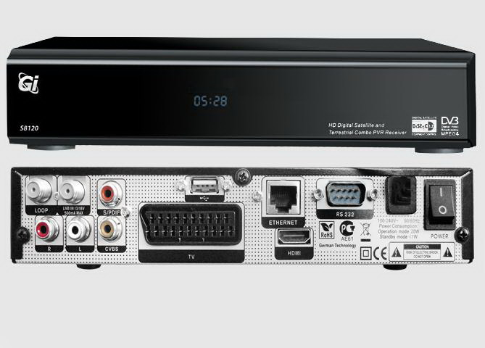

Рисунок 2.4 – Внешний вид ресивера GI S8120

Цифровой спутниковый HDTV ресивер GI S8120 (GalaxyInnovations S

[9].

Краткие технические характеристики ресивера Gi S8120:

* ;
* стоимость – 5300 руб.

В зависимости от формы рефлектора и места размещения на нем приемной головки, различают прямофокусные и офсетные антенны (рисунок 2.5). У прямофокусной антенны рефлектор симметричен, а приемная головка расположена в фокусе зеркала, на оси симметрии. Рефлектор офсетных антенн чаще имеет яйцевидную форму, а облучатель расположен не в фокусе зеркала. Преимущество офсетной антенны заключается в том, что головка не затеняет зеркало рефлектора от падающих на него радиоволн. Это позволяет получить несколько больший коэффициент усиления, т. е. принимать более слабые сигналы [8].

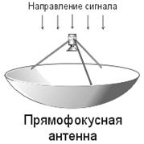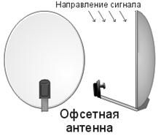

Рисунок 2.5 – Типы спутниковых антенн

Для реализации систем спутникового приема по технологии DTH (непосредственный спутниковый прием) в подавляющем большинстве используются офсетные спутниковые антенны. На рисунке2.6 представлен внешний вид спутниковой антенны Супрал 1,4 мсогласно ресурсаhttp://www.spektr-tv.ru/supral1.4.php.

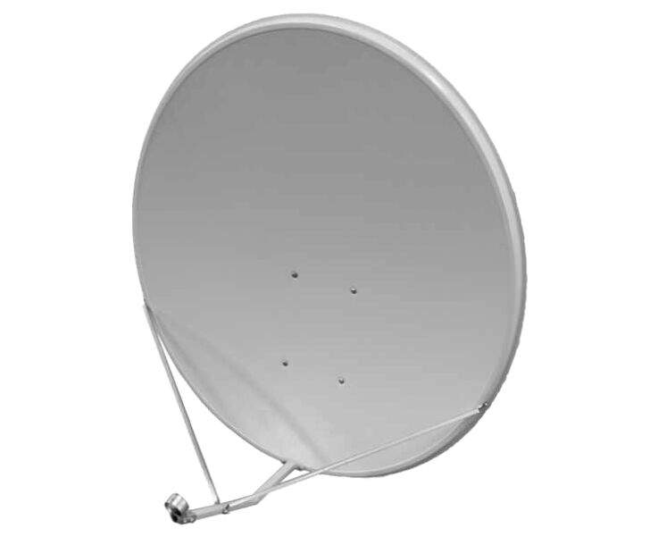

Рисунок 2.6 – Внешний вид спутниковой антенны Супрал 1,4 м

В соответствие с проведенными в главе 1 расчетами энергетики спутникового канала вещания для устойчивого приема телевизионных программ со спутника ABS-2 необходима антенна с минимальным диаметром зеркала 1,4 или 1,8 метра. Однако стоимость параболических антенн с зеркалом диаметром 1,8 метра значительно (в 4-5 раз) дороже антенн с зеркалом 1,4 метра. Поэтому выбираем спутниковую антенну Супрал 1,4м, внешний вид которой представлен на рисунке 2.6.

Антенна имеет следующие технические характеристики:

* тип системы – офсет;
* без стенового кронштейна;
* диаметр рефлектора, мм - 1400х1600;
* толщина материала, мм - 1,6;
* фокусное расстояние – 700;
* диапазон частот, ГГц - 10,7 - 12,75;
* коэффициент усиления (11,3 ГГц), дБ - 42.9;
* масса антенны без стойки, кг - 14.5;
* стоимость антенны – 14550 руб.

Таким образом, общая стоимость основных устройств системы приема спутникового телерадиовещания со спутника ABS-2 в г. Тобольск Тюменской области составит:

Конвертор UNIVERSAL Single Gi 211 LNB – 360руб.

Ресивер GI S8120 – 5300 руб.

Параболическая офсетная антенна «Супрал» диаметром 1,4 м – 14550 руб.

Итого – 20210 руб.

Помимо основного оборудования для монтажа системы спутникового приема по технологии DTH необходимы также дополнительные материалы, такие как: коаксиальный кабель, разъемы, делители сумматоры, ответвители и др., количество и стоимость которых определяется исходя из конкретных условий размещения и монтажа основного оборудования.

ЗАКЛЮЧЕНИЕ

В ходе выполнения курсовой работы было определено, вещание каких телевизионных спутников будут доступно в городе Алагирреспублики Северная Осетия-Алания. Были определены характеристики этих спутников, и выбран из них тот, который содержит наибольшее количество бесплатных русскоязычных программ. Рассчитаны энергетические параметры спутникового канала, шумовая температура приемной системы, возрастание шумов из-за выпадения осадков и поглощения в атмосфере, рассчитана несущая/шум. И на основе расчетоввыбрано соответствующее спутниковое оборудование, описаны его характеристики и определена стоимость всего спутникового комплекта.

Были проведены расчеты, подобрано оборудование, получено выгодное по цене вещание бесплатных каналов.

Проведен расчет энергетических параметров канала спутникового связи от спутника ABS 1(75°E)до г. Алагир.

На основе проведенных расчетов произведен выбор необходимого оборудования для создания системы приема телепрограмм со спутника в стандарте DVB-S/S2:

Таким образом, общая стоимость основных устройств системы приема спутникового телерадиовещания со спутника ABS-2 в г. Тобольск Тюменской области составит:

Конвертор UNIVERSAL Single Gi 211 LNB – 360руб.

Ресивер GI S8120 – 5300 руб.

Параболическая офсетная антенна «Супрал» диаметром 1,4 м – 14550 руб.

Итого – 20210 руб.

# СПИСОК ИСПОЛЬЗОВАННЫХ ИСТОЧНИКОВ

* 1. Карякин В.Л. Цифровое телевидение: учебное пособие для вузов, 2-е изд., переработанное и дополненное / В.Л. Карякин. – М: СОЛОН-ПРЕСС, 2012. – 448 с.
  2. Жуковский А.Г. Спутниковые и радиорелейные системы передачи. Учебное пособие - Ростов-на-Дону: Северо-Кавказский филиал МТУСИ, 2012. - 270 с.
  3. Основы инфокоммуникационных технологий. / В.В. Величко, Г.П. Катунин, В.П. Шувалов; под ред. проф. В.П. Шувалова. - М.: Горячая линия-Телеком, 2009. -712 с.
  4. Спутниковое телевидение: справочник / Сост.: В.И. Назаров, В.И. Рыженко. М.: Оникс. - 2006. - 32 с.
  5. Постановление коллегии #10-1 от 09.07.2002 "О поэтапном переводе спутниковых распределительных сетей телерадиовещания на цифровые технологии"
  6. Камнев В.Е., Черкасов В.В., Чечин Г.В. Спутниковые сети связи: Учеб.пособие. - M.: «Альпина Паблишер», 2004. - 536 с.
  7. Мамчев Г.В. Основы радиосвязи и телевидения. Уч. пос. для вузов. М.: «Горячая линия-Телеком», 2007. 148 с. ISBN 5-93517-267-4.
  8. Основы построения телекоммуникационных систем и сетей: Учебник для вузов /В.В.Крухмалёв, В.Н.Гордиенко, А.Д.Мочёнов и др.; Под ред. В.Н.Гордиенко, В.В.Крухмалёва. – М.: Горячая линия – Телеком, 2004. – 510 с.: ил.
  9. Мамчев Г.В. Основы цифрового телевидения/ - Новосибирск: СибГУТИ, 2003. - 248 с.
  10. Стивенсон Д. Спутниковое ТВ. Практическое руководство: пер. с английского. М.: ДМК-Пресс, 2001. - 496 с.
  11. Гордиенко В.Н., Тверецкий М.С. Многоканальные телекоммуникационные системы. - М.: Горячая линия-Телеком 2007.
  12. Андрианов В. И., Соколов А. В. Сотовые, пейджинговые и спутниковые средства связи. — СПб.:БХВ-Петербург; Арлит. 2001. — 400 с.
  13. Рекомендации ITU-T Rec. G.652.
  14. Описание стандартов МСЭ-Т.
  15. Эфирное цифровое телевидение DVB-T/H: Александр Серов — Санкт-Петербург, БХВ-Петербург, 2010 г.- 464 с.
  16. Борисов Б.П., Жуковский А.Г., Рыбалко И.П., Швидченко С.А. Руководство по дипломному проектированию. Учебно-методическое пособие. – Ростов-на-Дону: СКФ МТУСИ, 2011. – 62 с.
  17. Электронный журнал телеспутник. http://www.telesputnik.ru/
  18. Все о цифровом ТВ и Интернет. http://www.sat-media.net/index.shtml
  19. Радуга_ТВ http://www.raduga-tv.ru/
  20. Цифровое спутниковое телевидение НТВ+. http://www.ntvplus.ru/
  21. Континент ТВ. http://www.continent-tv.ru/
  22. Цифровое спутниковое телевидение «Телекарта» http://www.telekarta.tv/
  23. 20. Цифровое спутниковое телевидение «Орион Экспресс» http://www.orion-express.ru/
  24. Триколор-ТВ. http://tricolor.tv/index.php
  25. Телевидение высокой четкости Платформа HD. http://hd-platforma.tv/
  26. Спутниковые антенны. Спутниковые ресиверы. Эфирное оборудование. Спутниковый интернет. http://www.rostovsat.com/